Аитовская сельская модельная библиотека-филиал Муниципальное автономное учреждение культуры Бижбулякская централизованная библиотечная система муниципального района Бижбулякский район Республика Башкортостан

Годовой отчет работы
Аитовской сельской модельной
библиотеки - филиала
за 2023 год

Аитово – 2023 год

Утверждаю
Директор МАУК
Бижбулякская ЦБС
Е.Г. Ганиева __________

II. Типовая структура и краткое содержание отчета
1. События года
1.1.Главные события библиотечной жизни села Аитово

- год богат на дружеские встречи:
- 9 февраля Аитовскую сельскую модельную библиотеку с рабочим визитом посетили: управляющий делами администрации муниципального района Бижбулякский район РБ- Макаров А.В., депутат районного совета муниципального района Бижбулякский район РБ - Гареев Р.Р. , глава администрации сельского поселения Аитовский сельсовет муниципального района Бижбулякский район РБ - Гимазетдинов Р.Ф.
- 10 февраля побывали гости из Малопургинского района Удмуртии.
- 15 февраля посетил вокально-инструментальный ансамбль «Зеленые береты» из Дюртюлинского района
- 16 февраля сельскую модельную библиотеку посетил творческий коллектив ретро - группы «Легенды эстрады» Башгосфилармонии имени Х. Ахметова под руководством заслуженной артистки РФ и РТ, народной артистки БАССР, лауреата Государственной премии имени Салавата ЮлаеваНазифы Кадыровой и Г.Алтынбаева. Талантливый исполнитель неустанный творец М.М. Зайнетдинов.
- 1 июля посетили Глава Бижбулякский район А. М. Зарипов, родной брат Ильдара Раисовича Нурфаяз Раисович Гимазетдинов, экс-глава администрации Бижбулякского района, проработавший на этой должности более двадцати лет Н. Г. Гатауллин, Рим СабиховичГалимов – Председатель землячества Бижбулякского района, доцент кафедры Башкирской Академии государственной службы и управления при Главе Республики Башкортостан, кандидат социологических наук.
- Финансовый директор ООО «Сибнефтегазстрой» ХМАО- Югра г. Мегион, меценат, почетный гражданин Бижбулякского района, наш земляк Киямов Рамиль Расимович.
- Народные артисты Башкортостана и Татарстана Фан Валиахметов и Айдар Галимов.
- Лауреат международных конкурсов «Татар җыры», виртуоз баянист, поэт, автор-исполнитель Салават Ахсанов
- 26 августа библиотеку посетил депутат Госсобрания-Курултая Республики Башкортостан Бадамшин Р.Ш.
- 10 октября побывали Набиуллин Ражап Байгундович - министр лесного хозяйства РБ в 2008-2014 годы и Каюмов Рамиль Хайдаргалеевич - заслуженный строитель РБ.
- 16 октября в библиотеку посетил внук поэта-воина, поэта-фронтовика ФатихаКарима - Артём Гаврилович Каримов

1.2. Федеральные, республиканские и муниципальные нормативно-правовые акты, оказавшие влияние на деятельность муниципальных библиотек в анализируемом году.
1.3. Федеральные и республиканские целевые программы, проекты и иные мероприятия, определявшие работу библиотек всего муниципального района (городского округа) в анализируемом году.
Федеральные программы и проекты:
- Федеральная целевая программа «Доступная среда» на 2021-2025годы.
- Федеральная целевая программа «Развитие промышленности и повышение ее конкурентоспособности» на 2021- 2024 годы
- Федеральная целевая программа «Информационное сообщество» на 2021-2024 годы
- Федеральная целевая программа «Научно-технологическое развитие Российской Федерации на 2019-2024 годы
- Федеральная целевая программа «Культура» на 2019-2024 годы
- Федеральная целевая программа «Охрана окружающей среды» на 2016-2031 годы
- Федеральная целевая программа «Региональное развитие» на 2016-2025 годы
Десятилетие детства в России 2020 - 2027 гг. ​
Республиканские программы и проекты:
- Доступная среда в Республике Башкортостан (2017-2022 гг.);
- Сохранение и развитие государственных языков Республики Башкортостан и языков народов Республики Башкортостан (2019-2024 гг.);
- Укрепление единства российской нации и этнокультурное развитие народов в Республике Башкортостан (2017 – 2022гг.);
- Реализация государственной национальной политики в Республике Башкортостан (2017-2022 гг.) и т.д.
Муниципальные программы и проекты:
- Краеведческой «Мира не узнаешь, не зная края своего» на 2021-2022г.г.
- экологическому просвещению «Жить с согласие с природой» на 2019-2022г.г.;
- С юношеством «Будущее за молодыми» на 2020-2024г.г.;
- По ЗОЖ «Против зла – все вместе» на 2022-2025г.г.;
- «Через книгу – к духовности» по продвижению чтения на 2022- 2024г.г.
Районные библиотечные программы:
- «Лучшая библиотека РБ 2022 года»;
- Республиканский конкурс среди детей-инвалидов;
- Всероссийские акции «Библионочь», «Ночь кино», «Ночь искусств», «Ночь театра», «Ночь кино» др.;
- Межрегиональная акция «Наши истоки. Читаем фольклор»;
- Районные конкурсы для читателей;
- Районные конкурсы для библиотекарей;
- Районные Акции

2. Библиотечная сеть
Аитовская сельская модельная библиотека-филиал Муниципальное автономное учреждение культуры Бижбулякская централизованная библиотечная система муниципального района Бижбулякский район Республика Башкортостан.
Почтовый и электронный адрес библиотеки:
452057, Республика Башкортостан,
Бижбулякский район, с.Аитово,
ул.ФатихаКарима, 43
mukcbs12-1@mail.ru

Адрес странички «ВК» Аитовская сельская библиотека
https://vk.com/club86767680
Адрес сайтаАитовской сельской модельной библиотеки
http://asm-bibl.ru/news

Гатиятуллина Альбина Фаязовна– ведущий библиотекарь Аитовской сельской модельной библиотеки -филиала, образование – среднее специальное, начала работу с 3 апреля 2017 года.
Директор МАУК Бижбулякская ЦБС Ганиева Елена Григорьевна
Председатель отдела культуры, молодежной политики, спорта и взаимодействия с общественными объединениями муниципального район Бижбулякский район - Арефьева Елена Павловна.

Профилированные библиотеки.
С сентября 2020года Аитовская сельская библиотека – филиал МАУК Бижбулякская ЦБС муниципального района Бижбулякский район Республики Башкортостан соответствует требованиям Модельного стандарта деятельности публичной библиотеки, утвержденного Конференцией Российской Библиотечной Ассоциации. Сертификат № 311.

2.1. Общая характеристика
Обслуживание читателей проводится через абонемент, передвижки (д.Каримово). В селе Аитово проживает 1081 жителей, которых обслуживает Аитовская сельская модельная библиотека-филиал. Внестационарное библиотечное обслуживание Аитовской сельской модельной библиотекой осуществляется путем создания передвижки в деревне Каримово(5 км), где проживает 68 человек и путем создания внестационарных точек выдачи книг (детский сад «Ляйсан», МОБУ СОШ имени ФатихаКарима, сельсовет, сельская врачебная амбулатория). Все пункты и коллективы обслуживаются регулярно по графику. Читатели, не имеющие возможности самостоятельно посещать библиотеку (инвалиды, пенсионеры) обслуживались библиотекарем или волонтёрами на дому (книгоношество).
В целом, передвижное обслуживание выгодно и населению, и библиотекарю. С одной стороны, они позволяют максимально приблизить информацию к пользователю, создать ему благоприятные условия для получения библиотечной книги. С другой стороны, это хороший способ для библиотекарей расширить сферу своего влияния, привлечь новых пользователей, повысить основные показатели работы.
Таблица 2. Динамика количества пунктов внестационарного библиотечного обслуживания за 2020-2022 год
Показатели | 2021 | 2022 | 2023
Количество населенных пунктов, всего | 4 | 4 | 4
Количество жителей всего | 1425 | 1305 | 1282
Количество населенных пунктов, в которых расположены пункты выдачи, передвижки | 1 | 1 | 1
Количество жителей в населенных пунктах, обслуживаемых пунктами выдачи, передвижками и т.д. | 90 | 72 | 68
Количество населенных пунктов, не охваченных библиотечным обслуживанием | 3 | 3 | 3
Количество жителей в населенных пунктах, не охваченных библиотечным обслуживанием | 174 | 113 | 99
Проведённый анализ за последние три года показывает, что в работе библиотек масштабных изменений не произошло. Библиотека ведет работу по обслуживание детей, подростков и юношества, с социально-незащищёнными слоями населения ведет работу по возрождению традиций семейного чтения. Общее число зарегистрированных пользователей 855, из них дети 170 и молодежь тоже 178 человек. Все жители имеют беспрепятственный доступ к предоставляемым библиотечным услугам. Печально только то, что число жителей в селе незначительно уменьшилось.

3. Основные статистические показатели
3.1. Охват населения библиотечным обслуживанием в целом.
В Аитовском сельском поселении проживает 1081жителей. В зоне обслуживания 1149 (с передвижкой), из них855 обслуживает Аитовская сельская модельная библиотека-филиал МАУК Бижбулякская ЦБС
3.2. Абсолютные показатели деятельности библиотеки.
В отчетном году число зарегистрированных пользователей составляет 855 человек, 96 из них удаленные пользователи. Всего за 2023 год 12941 посещений, из них 3100приходится на массовые мероприятия.
Оперативно работаем с интернет представительством ВКонтакте (Аитовская сельская библиотека https://vk.com/club86767680). Группа освещает все достиженияи мероприятия, проводимыесельскойбиблиотекой. Здесь всегда можно найти самые свежие новости в области культуры и литературы района, республики, из жизни библиотеки: о новых книгах, о писателях- юбилярах, увлекательных мероприятиях. С 1 марта 2022 года заработал сайт библиотеки http://asm-bibl.ru . На 12 декабря 2023 года 23045 посещении сайта.
Краткий вывод по разделу: В 2023 году библиотеке в целом удалось выполнить намеченные показатели. Относительные показатели работы библиотеки в селе Аитово остается стабильным на протяжении ряда лет. Доказательством того, что библиотека остаются привлекательным для населения местом проведения досуга является рост посещаемости библиотеки и число посетителей массовых мероприятий, чему способствуют активная реклама библиотечных услуг, обращение к сайту и интернет-представительству, увеличение количества массовых мероприятий.
Таблица 3. Абсолютные показатели деятельности библиотек в динамике за три года.
Показатели | 2021 | 2022 | 2023 | Изменение 2023 год к 2021 году (+/-)
Число зарегистрированных пользователей | 903 | 855 | 855 | 48
Число посещений библиотек | 15132 | 15559 | 12941 | - 2191
Число посещений массовых мероприятий | 1356 | 1811 | 3100 | +1844
Число посещений сайтов библиотек (группа вконтакте) | 4015 | 3005 | 23045 | +19030
Число выданных документов | 20809 | 19238 | 18916 | -1893
Число выданных справок | 527 | 527 | 541 | +14
Число массовых мероприятий | 96 | 120 | 124 | +28

Как видно из таблицы, плановые показатели за 2023 г. в целом по библиотеке выполнены, а по числу посещений в этом году уменьшилось, радует тот факт, что увеличилось посещение сайта. Число пользователей не изменилось с прошлым годом. Количество посещений мероприятий перевыполнено за счет детей и молодежи. Но в то же время число книговыдач на 18993 меньше 2021года. Причина в том, что фонды библиотек не совсем удовлетворяют запросы читателей.
3.3. Относительные показатели деятельности библиотек в динамике за три года.

Таблица 4.Относительные показатели деятельности библиотек в динамике за три года.
Показатели | 2021 | 2022 | 2023 | Изменение 2023 год к 2021 году (+/-)
читаемость | 22 | 22,5 | 22,1 | +0,7
посещаемость | 17,3 | 18,2 | 37,4
обращаемость | 1,38 | 1,6 | 1,6 | +0.1
документообеспеченность | 16 | 13,7 |  | -0,2

3.4.Оказание платных услуг (виды услуг, раскрыть динамику наиболее востребованных услуг по годам).
Аитовская сельская модельная библиотека оказывает платные услуги. Прейскурант платных услуг библиотеки размещен на сайте и на информационном стенде в помещении библиотеки. Платные услуги осуществляются на основе Положения о платных услугах. За последние годы увеличилось количество технологических услуг, таких как ксерокопирование, сканирование, распечатка и т.д. Такой вид платных услуг, как сканирование документов и дальнейшая их отправка по электронной почте, пользуется большим спросом. Библиотекой проводятся платные мероприятия по Пушкинской карте.
По пушкинской карте заработано 4100 рублей
Краткие выводы по разделу.
Библиотека обслуживает пользователей разных видов деятельности и профессии. В 2023году повысилось посещение библиотеки (на массовых мероприятиях). Так же на много повысилось посещение сайта. Книжный фонд на 2023 год составляет 11718экземпляров.
5. Электронные и сетевые ресурсы
5.3. Обеспечение пользователям доступа к полнотекстовым документам электронных библиотечных систем (ЭБС)
Доступ к ресурсам Национальной электронной библиотеки осуществляется с 2022 года. Стоит отметить, что электронные ресурсы НЭБ остаются мало востребованными среди пользователей. В Центральной районной библиотеке организован доступ к информационно-правовой системе «КонсультантПлюс».
6. Организация и содержание библиотечного обслуживания пользователей
6.1.Общая характеристика основных направлений библиотечного обслуживания населения муниципального образования, с учетом расстановки приоритетов в анализируемом году
Приоритетным направлением работы Аитовской сельской модельной библиотеки-филиала является: краеведение, патриотическое воспитание, экологическое и правовое просвещение, популяризация здорового образа жизни, информационное обслуживание населения. По прежнему остается актуальной работа по продвижению книги и чтения, повышению интереса к чтению, расширение читательской аудитории, создание позитивного имиджа библиотеки.
Анализируя деятельность библиотеки необходимо отметить следующие тенденции. Основной целевой аудиторией культурно-просветительских мероприятий являются дети и люди зрелого возраста. Взрослое население, в основном, принимает участие в крупных мероприятиях или в работе клубных объединений по интересам.
Культурно-просветительская деятельность библиотек осуществлялась в соответствии с приоритетами года. В 2023 году основные мероприятия библиотеки проходили в рамках Года педагога и наставника и Года добрых дел для малой родины РБ.
Значительная часть массовых мероприятий для детей и юношества проводились в рамках совместных планов работы с учебными и дошкольными учреждениями. Библиотекой проведено 124 мероприятия. Важным моментом деятельности библиотеки является раскрытие богатства своего фонда с помощью тематических и посвященных знаменательным датам книжных выставок, выставок-просмотров. Экспонировались выставки, как в стенах библиотеки, так и на уличных площадках и на территории школы.
Деятельность велась на странице библиотеки ВКонтакте и на сайте учреждения.
Аитовская сельская модельная библиотека в 2023 году активно включались в
международные, всероссийские, межрегиональные акции, фестивали, циклы
мероприятий. Например: Всероссийская акция в поддержку чтения «Библионочь 2023», Неделя детской и юношеской книги, Всероссийская акция «Дарите книги с
любовью», Всероссийская акция «Ночь искусств», Всероссийская акция «Читаем детям
о войне», «Читаем Гайдара сегодня» и тд. Пользователи библиотеки приняли участие в онлайн-акциях, онлайн-викторинах, конкурсах и мероприятиях, инициированных библиотеками РФ и РБ. Мероприятия проводились памятным и знаменательным датам согласно «календаря знаменательных и памятных дат».
Быстро меняющийся мир ставит перед нами задачи, которые уже нельзя решить привычными методами и используя старые проверенные формы работы. В новых условиях библиотеки активно переходят на виртуальный формат обслуживания читателей. Пользователи социальных сетей охотно отзываются на сетевые акции, флешмобы, викторины, суть которых в выполнении определенного задания и публикации видео ифото-документов под заданным хэштегом. Сетевые акции, конкурсы стимулируютинтерес к чтению. С начала 2023 года библиотека начала проводить прямые трансляции.Библиотека продолжит освоение виртуального пространства. Это не заменяет живые книги, но позволяет привлечь новых читателей. Но неотъемлемая часть работы библиотекаря – это общение и помощь читателям в выборе книг, проведение литературных, познавательных, игровых мероприятий с детьми и подростками. И главное, что невозможно заменить - это живая книга и живое общение с читателями.
С 2022 года библиотека имеет свой сайт.Наличие у библиотеки официального веб-сайта и представительства в социальной сети позволяет создать полноценный образ современного социокультурного учреждения, способного активно функционировать в цифровой пользовательской среде. Для поддержания интереса к своим интернет-ресурсам библиотека публикуют интересную, познавательную, уникальную информацию.
В библиотеке работает 2 клуба по интересам, для детей экологический клуб «Родничок» и для взрослого населения женский клуб «Райхан».
6.2. Программно-проектная деятельность библиотеки
Аитовская сельская модельная библиотека в отчетном году приняла участие в творческом проекте «Его бессмертие в стихах», в целях предоставления субсидий на реализацию мероприятий по государственной поддержке лучших работников сельских учреждений культуры и по государственной поддержке лучших сельских учреждений культуры
6.3. Культурно-просветительская деятельность
Сельская библиотека являются центром культурной жизни, центром общения в селе. Работая в тесном партнерстве с Домами культуры, музеем Фатиха Карима, со школой, детским садом организует интеллектуальный досуг населения, создает условия для самореализации и саморазвития личности. Культурно-просветительская деятельность библиотеки традиционно осуществлялась в соответствие с юбилейными общественно-политическими и литературными датами. Главными направлениями оставались продвижение книги и чтения, гражданско-патриотическое воспитание детей и молодежи, краеведение, воспитание традиционных семейных ценностей, правовое и экологическое просвещение населения. Осуществляя работу по данным направлениям, библиотеки использовали как традиционные, так и инновационные формы: организовывали разнообразные акции, квесты, разрабатывали проекты и программы, осваивали новые сервисы и программы, чтобы уверенно работать в онлайн формате, участвовали в различных конкурсах. Набирают популярность дискуссионные мероприятия. В 2023 г. библиотекой проведено 124 мероприятия, на 4больше, чем в 2022 г.
В течение года в библиотеке проводились различные тематические мероприятия и выставочная деятельность. В 2023 году всего приняла участие в 34 Всероссийских, межрегиональных, районных акциях, флешмобах, конкурсах и викторинах к юбилейным и знаменательным датам. Это - «Ночь искусств», «Библионочь», «День книгодарения», международной акции «Читаем детям о Великой Отечественной войне», Всероссийской акции «Посвящение учителям», приуроченной к Году педагога и наставника, XI международной акции «День лермонтовской поэзии в библиотеке» и. тд.
Ко дню гибели татарского поэта, нашего земляка Фатиха Какрима прошел Вечер памяти «Навечно в наших сердцах», который начался у постоянно действующей книжной выставки «Исеме калды данга кумелеп», посвящённой боевому пути поэта-земляка, где экспонировались материалы печатных изданий разных лет о легендарном поэте. В течении вечера ознакомились яркой и нелегкой судьбой Фатиха Ахметвалиевича, читали стихи, написанные в военные годы. Его произведения освещали тему патриотизма, любови к родине. Фатих Карим – очень значимый пример для молодого поколения. Мы должны чтить, помнить и продвигать его наследие. Мероприятие прошло в рамках Года педагога и наставника.

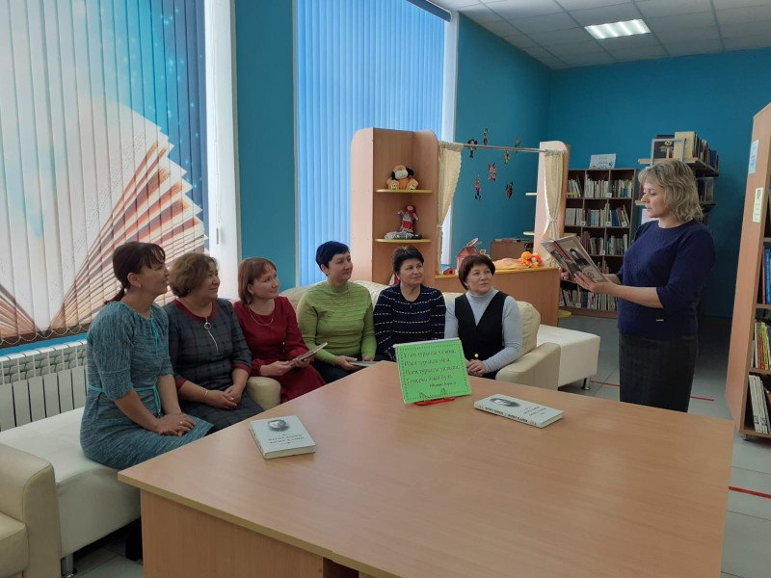

№ | Форма мероприятия | Название мероприятия | Дата | Кол-во участников  посещений | В том числе в возрасте
 |  |  |  |  | дети до 14 лет | молодежь 15-30 лет | пенсионеры
1 | Литературный час | «Гайдаровские книги о важном» | 24.01 | 12 | 12
2 | Вечер памяти | «Навечно в наших сердцах» | 18.02. | 9
Итого | 9 |  |  | Итого: 126

6.4. Продвижение книги и чтения.
В течение года библиотека организовали и провели различные акции, флешмобы в поддержку чтения. Самые распространенные формы – литературно-музыкальные гостиные, литературные часы, викторины по творчеству писателей, тематические вечера поэзии, презентации книг,встречи женским клубом «Райхан», экологические часы с клубом «Родничок». Библиотекой в 2023 году проведено 45 мероприятий, направленных на продвижение чтения, участниками мероприятий стали дети, подростки, молодежь, взрослые и пенсионеры. С целью продвижения книги и чтения приняла участие вXI международной акции «День лермонтовской поэзии в библиотеке», всероссийской акции «Читаем Аксакова всей Россией», приуроченной ко дню рождения писателя, XIII Международной акции «Читаем детям о Великой Отечественной войне», приуроченной ко Дню Победы, день поэзии.
Поднимают престиж книги проводимые библиотекой такие мероприятия как: литературный час «Шаукат Галиев - мастер веселых стихов» к 95-летию со дня рождения замечательного татарского писателя Шауката Галиева, обсуждение книги А. Баймухаметова «Не оставляй, мама!», литературный урок по книге М.Карима «Радость нашего дома», ко Всемирному дню защиты животных проведен экологический час «У животных есть друзья: это мы — и ты, и я» и др.
Центральное место в библиотеке занимают красочно оформленные книжно-иллюстративные выставки-портреты, посвященные писателям-юбилярам: «У нас новые книги», «Открываем книгу детям», «Исеме калды данга кумелеп» «В книжной памяти мгновения войны», «Юбиляры года», «Образ учителя в литературе»,«С малой родины моей начинается Россия», «Книжный голос против террора», «Сказок дружный хоровод», «Люблю тебя, Башкортостан», «Твои соседи по планете» и др.
К 100-летию со дня рождения Тагира Ахунзянова в Аитовской сельской модельной библиотеке прошло обсуждение повести «Березы Галии» (Гәлиә кайындары). Повесть идейно и эстетически обогатила башкирскую военно-патриотическую прозу. В ней поэтически возвышенно повествуется в чем-то даже неземная любовь молодой девушки и парня, трагически оборванная войной. Автор емко передает связь времен и поколений. Во время обсуждения зачитывали понравившиеся эпизоды из повести. Творчество Тагира Тагирова действительно многогранно и удивительно.

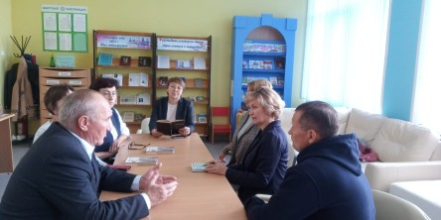
№ | Форма мероприятия | Название мероприятия | Дата | Кол-во участников  посещений | В том числе в возрасте
 |  |  |  |  | дети до 14 лет | молодежь 15-30 лет | пенсионеры
1 | Обсуждение рассказа | «Любовь и ненависть» | 20.01. | 13 |  | 12
2 | Литературный портрет | Поэтические капельки» | 10.02 | 25 |  | 13
Итого | 15 |  |  | Итого: 195

6.5. Обслуживание удаленных пользователей.
Обслуживание удаленных пользователей является неотъемлемой составляющей работы библиотеки. Посредством сайта удаленные пользователи имеют возможность получить информацию о различных направлениях библиотечной деятельности. На сайте размещается информация о событиях и мероприятиях, акциях, анонсы, виртуальные книжные выставки и буктрейлеры, информация о новинках литературы и книгах-юбилярах.
Аитовская библиотека уверенно идет по пути освоения новых информационных технологий и превращается в современный информационный центр с действующей интегрированной автоматизированной технологией выполнения библиотечных процессов, где читатели используют ресурсы Интернета. Библиотека видит свою главную задачу в обеспечении свободного широкого доступа к информации. Для этой цели в библиотека оснащена двумя современными компьютерами, проектором, а также видео-материалами. Для читателей библиотеки предоставлен электронный фонд Национальной электронной библиотеки (НЭБ), с которыми заключено соглашение о сотрудничестве.
Информационное обслуживание удаленных пользователей осуществляется через телефон.Оперативно работаем с интернет представительством ВКонтакте (Аитовская сельская библиотека https://vk.com/club86767680). Группа освещает все достижения и мероприятия, проводимые сельской библиотекой. Здесь всегда можно найти самые свежие новости в области культуры и литературы района, республики, а из жизни библиотеки: о новых книгах, о писателях- юбилярах, увлекательных мероприятиях.

6.6. Внестационарные формы обслуживания
Увеличить охват населения библиотечным обслуживанием, привлечь в библиотеку новых пользователей, улучшить качество обслуживания жителей отдаленных населенных пунктов, повысить доступность библиотечных услуг в сельской местности призваны внестационарные формы обслуживания. Наиболее распространенной формой внестационарного обслуживания в селе являются библиотечные пункты выдачи, развита традиционная внестационарная форма обслуживания населения – книгоношество. Например, библиотека обслуживает читателей, которые самостоятельно не могут посещать библиотеку. При встрече и по телефону составляются запросы, выполняются справки, проводится индивидуальное информирование. При подборе литературы по надомному абонементу учитываются пожелания, читательские наклонности.
Внестационарным обслуживанием охвачен один населенный пункт сельского поселения, не имеющий библиотеку, в котором проживают 63 человека. Имеются пункты выдачи книг – Администрация сельского поселения Аитовский сельсовет, школа имени Фатиха Карима, Детский сад «Ляйсан», сельская врачебная амбулатория.
Внестационарное библиотечное обслуживание Аитовской сельской библиотекой получают 73 человека. Книговыдача внестационарном обслуживаний составляет 1701 экземпляров.
В целом, передвижное обслуживание выгодно и населению, и библиотекарям. С одной стороны, они позволяют максимально приблизить информацию к пользователю, создать ему благоприятные условия для получения библиотечной книги. С другой стороны, это хороший способ для библиотекарей расширить сферу своего влияния, привлечь новых пользователей, повысить основные показатели работы.

6.7. Продвижение библиотек и библиотечных услуг и др.
Основная цель продвижения библиотеки библиотечных услуг – создание распространенного позитивного мнения о библиотеке и чтении среди общественности. Социальное партнерство является одним из условий успешной библиотечной деятельности. В 2023г. библиотекарь Аитовской сельской модельной библиотеки активно сотрудничала с органами местного самоуправления, образовательными и культурными учреждениями, СМИ, советом ветеранов и т. д., участвовали в реализации программ социально-экономического развития своих территорий. Большая работа велась со списком погибших и не вернувшихся с войны при помощи книги «Память», «Они вернулись с Победой» при обновлении мемориального комплекса, посвященного памяти участников Великой Отечественной войны. Основными формами взаимодействия были районные и сельские праздники, тематические вечера, совместные акции. Информации проведенных библиотекой мероприятий публиковалась на страницах районной газеты «Светлый путь», на официальном сайте Аитовской сельской модельной библиотеки МАУК Бижбулякская ЦБС, на веб-страницах ВКонтакте. Развешивались приглашения в общественных местах, а так же приглашения на мероприятия через Ватсап.

6.9. Характеристика массовой работы по основным направлениям

Мероприятия по Году педагога и наставника
2023 год объявлен Годом педагога и наставника по указу президента Российской Федерации В.В. Путина.
Год педагога и наставника – это время , когда общество выражает свою благодарность всем педагогам и наставникам за их важную работу. Цель проведения Года педагога и наставника заключается в укреплении авторитета учителя в обществе, выявлении и поддержке талантливых педагогов и наставников, повышении качества образования и воспитания будущих поколений.
Библиотека, как один из важнейших культурных учреждений, играет большую роль в содействии проведению Года педагога и наставника. Организовывались различные мероприятия. Одним из традиционных форматов мероприятий является книжная выставка «Образ учителя в литературе», оформленная в библиотеке. Прошло множество мероприятий, посвящённых данной тематике. Это: Чтение стихотворений «Учитель вечен на земле», видео-лекторий «Силуэт преподавателя на фоне истории», литературное путешествие «Сказочные школы», день профессии «С указкой по жизни», устный журнал «Учителя – герои наших дней». С целью привлечения внимания детей и их родителей к учителям начальных классов, признание их заслуг в обучении и формирования личности каждого ребёнка, оказание знаков внимания учителям библиотека провела фотоакцию «Учительница первая моя».
В рамках районного конкурса создан рекомендательный видеообзор книг «О лучших книгах увлекательный рассказ» к Году педагога и наставника.
В рамках Года педагога и наставника прошел час памяти «Вспоминать только добрыми словами». Ко дню рождения Ильдара Раисовича Гимаева - выдающегося государственного и политического деятеля, ученого и педагога, оставивший яркий след в истории современного Башкортостана.
Традиционно мы собрались в стационарной выставке, посвященной нашему именитому земляку. Отдать дань уважения И.Р.Гимаеву на выставку пришли игроки хоккейной команды Ильдара Гимаева села Аитово. Сегодня мы вспоминали его как педагога, как наставника, каким он был для многих. Читали стихотворения написанные школьниками МОБУ СОШ имени Фатиха Карима, его родной дядей Наиль Гимай-Аетлы.
Вспоминали высокие деловые и человеческие качества Ильдара Раисовича.
Мы помним, чтим, гордимся именем, поступками и делами славного сына аитовской земли. Светлая память!
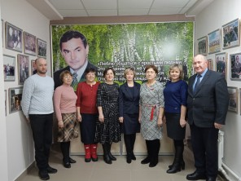

№ | Форма мероприятия | Название мероприятия | Дата | Кол-во участников  посещений | В том числе в возрасте
 |  |  |  |  | дети до 14 лет | молодежь 15-30 лет | пенсионеры
1 | Чтение стихотворений | «Учитель вечен на земле» | 4.07. | 12 | 6 | 7
2 | литературный час | «Волшебная мудрость Ушинского» | 30.03 | 25 | 14
Итого | 9 |  |  | Итого: 127

Мероприятия по Году добрых дел для малой Родины
Малая Родина – самое любимое и милое место на земле. Здесь самая красивая природа, самые интересные сказки и добрые люди. Здесь все свое, такое родное и любимое. Маленький человек впервые здесь увидел солнце, услышал шум дождя, пошел в школу, обрел в друзей. Где бы ни был человек, в какой уголок земли он бы не забрёл, он всегда будет вспоминать свой родной край, такой красивый и любимый, будет гордиться им. Воспитание любви к своему селу, району, знание культурных традиций начинается с уважения памяти предков, с изучения истории родного края.
Глава Башкирии Радий Хабиров объявил 2023 год в республике Годом полезных дел для малой родины. В рамках этого события в библиотеке оформлена книжная выставка «С малой родины моей начинается Россия»
Выставка разделена на четыре раздела. Первый раздел выставки «Край родной – Башкортостан» познакомит читателей с историческим прошлым родного края, с природой, бытом, культурой и историей башкирского народа. В разделе «Аитово в сердце моем» представлены следующие книги: «Аитово в сердце моем», «Сегодня образование – завтра успех», «Каримово из века в век», «Я обнимаю Вас». Раздел «Поэты и писатели Аитовцы» «говорит» сам за себя! Здесь Вы можете познакомиться с творчеством Фатиха Карима, Наиля Гимай, книгой об И.Р.Гимаеве «Мгновения жизни», книгой воспоминания Таминдара Диярова «Утка кердек, сулар кичтек». В разделе «Знаменитые земляки» Вы увидите репродукции картин башкирских живописцев, а также познакомитесь с танцевальными и театральными коллективами Башкортостана, известными музыкантами, певцами и композиторами. Книжная выставка интересна и познавательна для широкого круга читателей.
7 июля 2023 года в селе Аитовов рамках Года полезных дел для малой Родины состоялась торжество, посвящённые 100-летию со дня рождения Героя Советского Союза Гадельшина Хамита Габдулловича. Гостей встретили девушки с задорной песней и национальными угощениями. После посещения музея и возложения цветов к бюсту поэта-воина Фатиха Карима состоялось торжественное открытие бюста Героя Советского Союза Гадельшина Х.Г. на территории сельского дома культуры.
Меценат, Почетный гражданин Бижбулякского район РБ Рамиль Расимович Киямов, который уже многие годы оказывает финансовую помощь своим землякам в реализации таких больших проектов.
Аитовская сельская модельная библиотека - филиал приняла участие в Республиканском конкурсе стихотворений собственного сочинения «Атайсал» в рамках проекта «Атайсал» и Года полезных дел для малой родины в Республике Башкортостан
Библиотекарь принимала участие во всех проводимых мероприятиях по году Полезных дел для малой Родины.
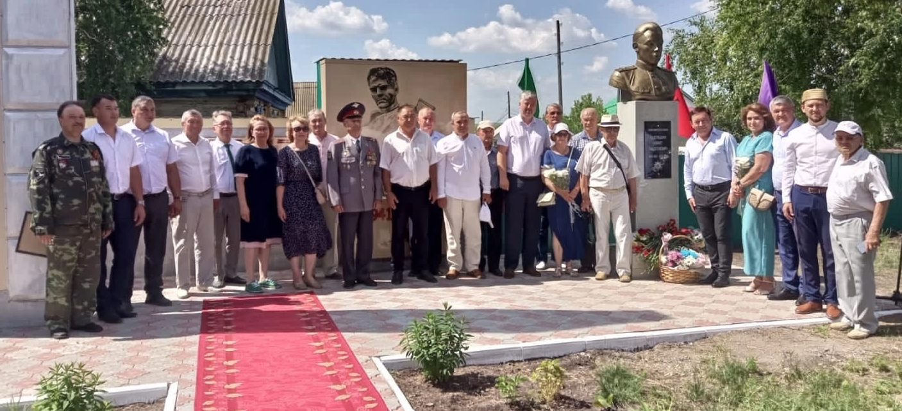

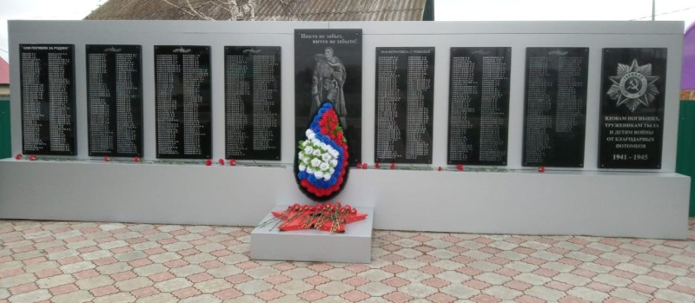

№ | Форма мероприятия | Название мероприятия | Дата | Кол-во участников  посещений | В том числе в возрасте
 |  |  |  |  | дети до 14 лет | молодежь 15-30 лет | пенсионеры
1 | Книжная выставка | «С малой родины моей начинается Россия» | 11.02. | 100 | 30 | 25 | 30
2 | Открытие обелиска | «Никто не забыт, ни что не забыто» | 26.10 | 70 | 30 | 20 | 20
Итого | 6 |  |  | Итого: 189

Работа с краеведческой литературой
Роль библиотек в сохранении и развитии культурного национального разнообразия чрезвычайно велика. Язык и книга — главные носители национальной культуры, которые формируют национальное и личностное самопознание любого человека. Каждой национальной культуре свойственны общечеловеческие ценности: идеалы добра, свободы, справедливости. И, как известно, наиболее надежно они сохранены в художественной литературе, ведь ничто не отражает душу народа так ярко и глубоко, как литература.
Сегодня перед библиотеками стоит задача познакомить молодежь с многообразием современных национальных литератур, с самобытными авторами, чье творчество ярко выражает национальный характер своего народа. Язык важен не столько сам по себе, сколько своими творческими и художественными возможностями. Литература предоставляет нам уникальную возможность переживать другую культуру. Приятно, что наша молодежь читает зарубежную европейскую и американскую классику. Однако хотелось бы, чтобы они чаще обращались к творчеству замечательных национальных писателей.
Для учащихся 9 класса МОБУ СОШ имени ФатихаКарима с. Аитово состоялся библиотечный час «Комментированное чтение отрывка из исторического романа – трилогии Гали Ибрагимова «Кинзя»», посвященный 300-летию со дня рождения Кинзи Арсланова - выдающегося сына башкирского народа, легендарного башкирского старшины, ближайшего сподвижника Емельяна Пугачёва и одного из руководителей Крестьянской войны 1773–1775 годов.
Прочтя в свое время С. Злобина «Салават Юлаев», Гали Ибрагимов был восхищен мастерством русского писателя, умело передавшего читателю жизнь и боевой путь легендарного батыра башкирского народа, национальный колорит, сущность Крестьянской войны1773-1775 годов. В дальнейшем на курсах в Москве уроки С. Злобина подвигли автора на поиски материалов о Кинзе Арсланове. И вот в 1977 году выходит первая книга «Кинзя», за которую Г. Ибрагимов был удостоен государственной премии имени Салавата Юлаева. Создав яркий образ Кинзи, писатель вернул героя народу.
Три века отделяют нас от рождения этого выдающего человека, однако яркий образ многогранной личности Кинзи Арсланова живёт в народной памяти. Он вместе с Салаватом Юлаевым по праву стал национальным героем башкирского народа, борцом за его свободу и национальные права, вошел в историю как великий воин, патриот и государственник, честный, справедливый и очень просвещённый человек.
К мероприятию оформили стол-просмотр «Кинзя Арсланов – национальный герой башкирского народа». В ходе литературного часа были прочитаны отрывки из знаменитого романа башкирского писателя Гали Ибрагимова «Кинзя».
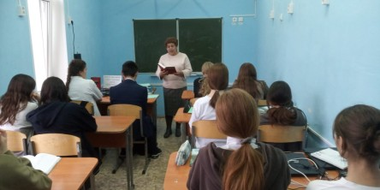

№ | Форма мероприятия | Название мероприятия | Дата | Кол-во уч-ков.  посещений | В том числе в возрасте
 |  |  |  |  | дети до 14 лет | молодежь 15-30 лет | пенсионеры
1 | Обсуждение повести | «Березы Галии» | 23.09. | 10
2 | Литературный урок по книге М.Карима | «Радость нашего дома» | 19.10. | 12 | 12
Итого | 10 |  |  | Итого:143

Гражданско-патриотическое воспитание
В 2023 году одним из приоритетных направлений деятельности библиотеки историческое и гражданско-патриотическое просвещение. Невозможно шагать в будущее, не зная прошлого: традиций, обычаев, культуры. В сохранении памяти поколений литература о войне всегда была одним из основных источников, который формировал историческое сознание и чувство патриотизма, любовь и уважение к истории нашей страны, чувство гордости за Россию. Поэтому продвижение военнопатриотической литературы является основным средством гражданско-патриотического просвещения читателей. В массовых мероприятиях библиотеки, направленных на воспитание патриотизма на примере героического прошлого нашей Родины, нашли отражение День Победы, День защитника Отечества, Дни воинской славы России, День России, День памяти и скорби, День памяти воинов-интернационалистов, День государственного флага России, День неизвестного солдата. С целью формирования интереса к истории Отечества в библиотеке проходили литературно вечера, часы мужества, уроки памяти, познавательные викторины, тематические беседы, обзоры, митинги и торжественные мероприятия возле обелиска участникам ВОВ, патриотические акции, встречи с участниками СВО. В библиотеке оформлялась выставка «В книжной памяти мгновения войны»,выставка «Афганистан – незаживающая рана» «Вызываю огонь на себя» к 100летию Героя Советского Союза Гадельшина Хамита Габдулловича. Мероприятия проводились согласно,годового плана и выставлялись на сайте, страничках в соцсетях. В рамках военно-патриотической работы библиотеки провела различные мероприятия. Тематика и формат мероприятий отличались социальной значимостью, масштабностью и вызывали интерес различных групп населения.
В сентябре народы, в истории которых черной чертой прошла Вторая мировая война, вспоминают жертв фашизма. Это день памяти десятков миллионов людей, погибших в результате гигантского, нечеловеческого эксперимента. Это миллионы солдат, которых фашистские лидеры столкнули друг с другом, но ещё больше — мирных жителей, которые погибали под бомбами, в концлагерях, от болезней и от голода.
К 100 летию со дня рождения Зои Космодемьянской, которой суждено было стать разведчицей, партизанкой, первой женщиной удостоенной звания Героя Советского Союза, библиотекарь села Аитово для учащихся 6 класса МОБУ СОШ имени ФатихаКарима провели час мужества «Зоя: шаг в бессмертие». Библиотекарь познакомила ребят с историей жизни Зои, ее партизанской деятельностью против фашистов под Москвой в начале Великой Отечественной войны. Ребята ознакомились с детскими и юношескими годами Зои, прослушали рассказ о том, как молодая разведчица попала в плен к немцам, подверглась страшным пыткам и была повешена, о ее брате, погибшем в самом конце войны и также удостоенном звания Героя Советского Союза. Ребята с волнением слушали рассказ о её сильном характере, несгибаемой воле и вере в победу. В ходе мероприятия школьники познакомились с книгой «Повесть о Зое и Шуре», написанной матерью Зои Космодемьянской
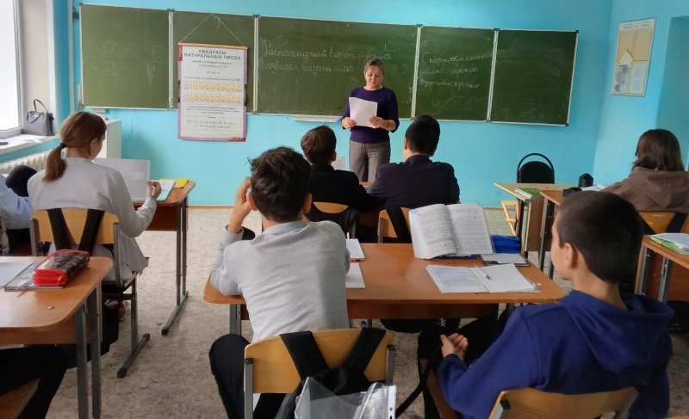

№ | Форма мероприятия | Название мероприятия | Дата | Кол-во участников  (Посещений) | В том числе в возрасте
 |  |  |  |  | Дети до 14 лет | Молодежь 15-30 лет | пенсионеры
1 | Урок мужества | «Мы этой памяти верны» | 11.06. | 19 | 19
2 | Исторический час | «Как это было…», посвящённой 80-летию начала прорыва блокады Ленинграда | 18.01. | 16 | 16
Итого | 18 |  |  | Итого:310

Межнациональные отношения и межкультурные связи
Мы живем в многонациональной Республике. С незапамятных времен здесь бок о бок жили представители самых разных национальностей и народностей. На территории сельского поселения Аитовский сельсовет муниципального района Бижбулякский район Республики Башкортостан проживают представители разных национальностей: татары, башкиры, русские, прочие. У каждой национальности есть свои исторические и культурные особенности.
В библиотеке проведены мероприятия, направленные на развитие государственного русского языка и мероприятия, посвященные Международному дню родного языка, Дню башкирского языка и Дню рождения Мифтахетдина Акмуллы, Дню национального костюма.
4 ноября Россия отмечает государственный праздник – День народного единства. Во все времена русские люди любили свою Родину. Во имя любви к родной стороне свершались подвиги. Единение народов. Вот в чем сила России.
В преддверии этого праздника библиотекарь для учащихся 6-7 классов провела исторические чтения «Они пришли из глубины веков, чтоб сделать жизнь единой и счастливой», где говорилось о тех страшных годах, явившихся настоящим испытанием и народа, и Российского государства. Это и была Смута. Ребята узнали об истории праздника, о единении россиян в те далекие трагические для страны дни. Самое главное, что старались донести до ребят - это чувство любви к своей Родине, к её богатейшей истории, сохранения памяти, почитания и уважения её героев, благодаря действиям которых была сохранена Россия. Также был освещен вопрос – Почему 4 ноября является также праздником Иконы Казанской Божией Матери.
В заключение ребята приняли участие в экспресс викторине «Смутное время».
Вторая часть мероприятия продолжилась в музее поэта – патриота Фатиха Карима с членами женского клуба «Райхан». Вспомнили исторические события, благодаря которым сегодня мы отмечаем этот день, посвященный памятным событиям 1612 года, когда в едином духовном и ратном порыве народным ополчением под предводительством Минина и Пожарского освобождено начало выходу страны из глубокого политического, духовного и нравственного кризиса, порожденного смутным временем. К вечеру была организована тематическая книжная выставка «Великая и сильная моя Россия», где представлены книги об истории России, об искусстве и обычаях народов России.
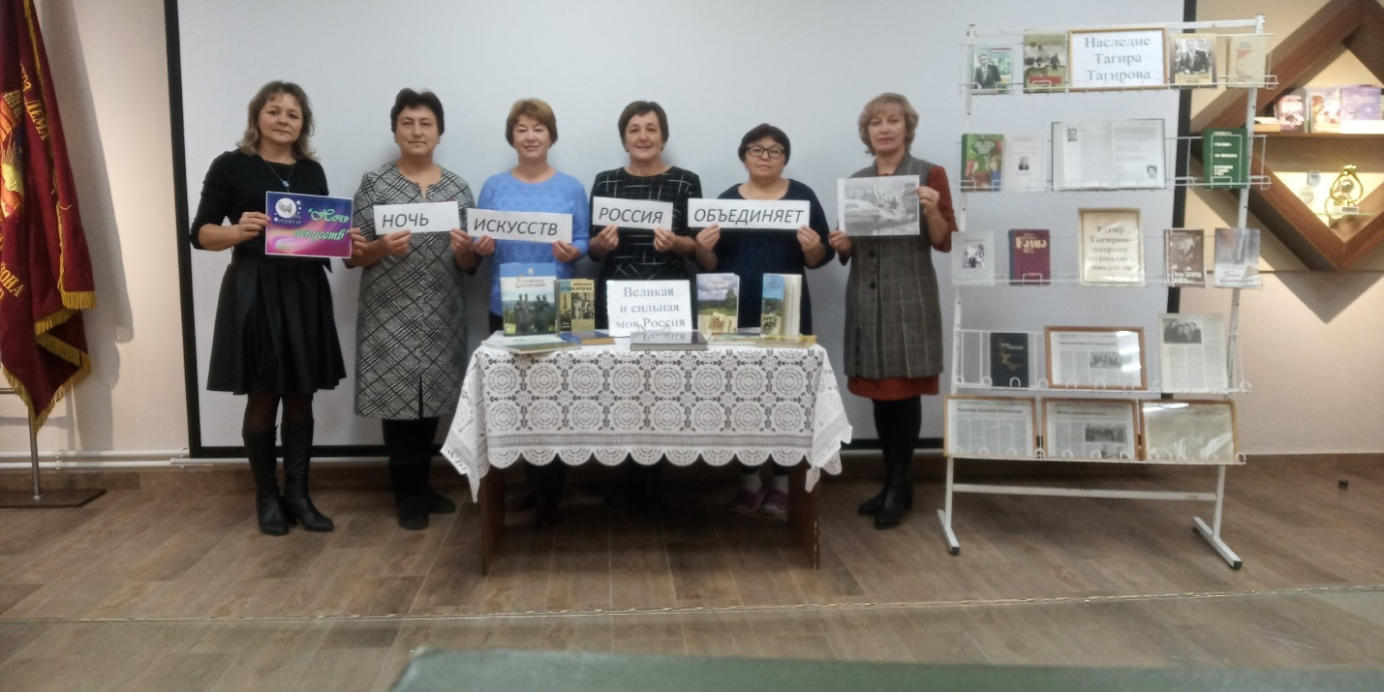

№ | Форма мероприятия | Название мероприятия | Дата | Кол-во участников  (Посещений) | В том числе в возрасте
 |  |  |  |  | Дети до 14 лет | Молодежь 15-30 лет | пенсионеры
1 | беседа-обсуждение | «Сказка ложь, да в ней намёк, добрым молодцам урок» | 16.11. | 17 | 17
2 | час толерантности и терпимости | «Научимся ценить друг друга» | 03.05. | 10 | 10
Итого | 6 |  |  | Итого: 90

ЗОЖ
Библиотека, выполняя просветительскую функцию, ведет активную пропаганду литературы о здоровом образе жизни, вреде пьянства, курения, наркомании, компьютерной и игровой зависимости. Наиболее распространенные формы работы - беседы, уроки здоровья, часы размышлений, акции. Библиотекари в своей работе ставят перед собой задачи, направленные на расширение информационного кругозора детей, подростков и молодёжи, а также системную профилактику вредных привычек.
В целях вовлечения молодежи в здоровый образ жизни, популяризации культуры безопасности в молодежной среде, информирования населения о вирусе иммунодефицита человека, путях передачи инфекции и об основных мерах профилактики заболевания,
1 декабря к Всемирному Дню борьбы со СПИДом провели устный журнал «Пусть всегда будет завтра» для учащихся 7 класса. В ходе мероприятий говорили с юношами и девушками о том, что такое ВИЧ-инфекция, чем она отличается от СПИДа, о путях заражения ВИЧ и возможности инфицирования, о мерах профилактики. Так же ведущие старалась донести до ребят мысль о том, что проблема ВИЧ-инфекции касается сегодня каждого. Вирус не выбирает людей по социальному положению, образу жизни и привычкам, и может попасть в организм любого человека. Школьники познакомились с историей появления Международного дня борьбы со СПИДом и её символом – красной ленточкой. Смотрели профилактический ролик ВИЧ/СПИД, мультфильм «Для детей о ВИЧ»
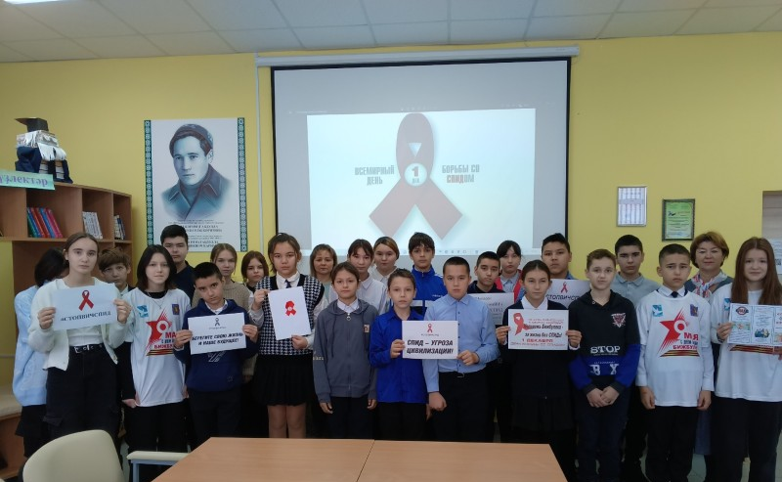
№ | Форма мероприятия | Название мероприятия | Дата | Кол-во участников  (Посещений) | В том числе в возрасте
 |  |  |  |  | Дети до 14 лет | Молодежь 15-30 лет | пенсионеры
1 | Устный журнал | «Пусть всегда будет завтра» | 01.12. | 24 | 24
2 | Круглый стол | «Твой выбор» | 24.06 | 14 |  | 14
Итого | 8 |  |  | Итого: 120

Экологическое просвещение
С целью воспитания у подрастающего поколения экологической культуры в библиотеке проводятся мероприятия, посвященные Всемирному дню водных ресурсов, Дню Земли, Международному часу Земли, Международному дню птиц, Международному дню бездомных животных, другим датам экологического календаря. Это библио-акции, эко-викторины, экологические видео-путешествия и видео-экскурсии, экологические уроки, экологические квесты, акции.
10 января в Аитовскую библиотеку собрались на поэтическую гостиную «Поэзия зимней природы», чтобы поговорить об одном из волшебных времен года, почувствовать и насладиться красотой русской природы при помощи стихов и музыки.
Да, зима очень красивая. Эта красота не может оставить людей равнодушными, именно поэтому рождаются прекрасные стихи, музыкальные произведения и удивительные картины. Красота зимней природы вдохновила многих русских поэтов на создание бессмертных строк. Как красиво описывает зиму в своих стихах А.С.Пушкин, С.Есенин, Ф.Тютчев, А.Твордовский! В ходе мероприятия прозвучали стихи о зимних забавах, красоте заснеженных пейзажей любимых русских поэтов. Встреча завершилась проведением интересной викторины с подвохом.
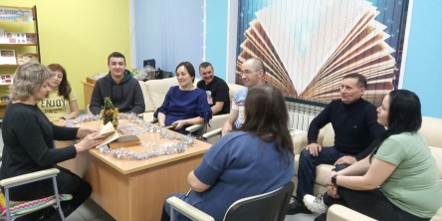
№ | Форма мероприятия | Название мероприятия | Дата | Кол-во участников  посещений | В том числе в возрасте
 |  |  |  |  | дети до 14 лет | молодежь 15-30 лет | пенсионеры
1 | Литературный час | «Природа в книгах Скребицкого» | 21.08. | 11 | 11
2 | Познавательный час | «В капле воды отражается мир» | 22.03. | 14 | 14
Итого | 12 |  |  | Итого:170

Нравственно-эстетическое воспитание
Проблема нравственно-эстетического просвещения и воспитания является весьма актуальной в современном российском обществе. Через приобщение к лучшим образцам искусства, литературы, народного творчества удовлетворяется потребность в эстетическом освоении мира.
За отчетный период библиотекарь старались разнообразить досуг детей и взрослых. Им были организованы и проведены: Квест-игра «В поисках вежливого слова», день настольных игр «Игротека на столе», день танца, фольклорный праздник «Грачиная каша» не остались без внимания и такие даты, как Татьянин день, день национального костюма
Ко дню Международный день танца прошел культурно-просветительское мероприятие «Волшебный мир танца», посвященное творчеству и 75-летию со дня рождения заслуженного артиста РБ Минзии Ханнановой-Насибуллиной, которая долгие годы солировала в Башкирском академическом ансамбле народного танца имени Файзи Гаскарова. Была организована выставка «Танец - моя жизнь!». Так же с выставкой и творчеством заслуженной артистки Республики Башкортостан ознакомились юные танцоры - коллектив детского танцевального ансамбля «Карусель».
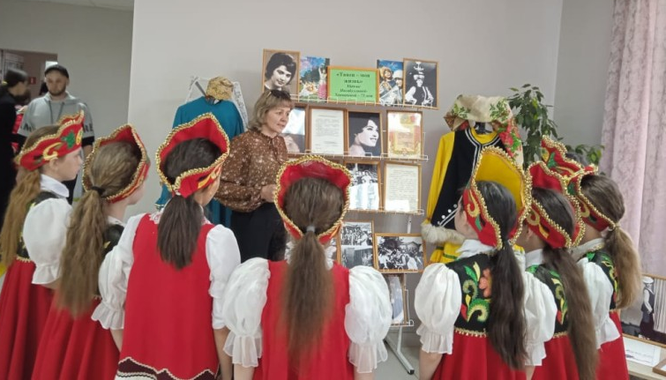
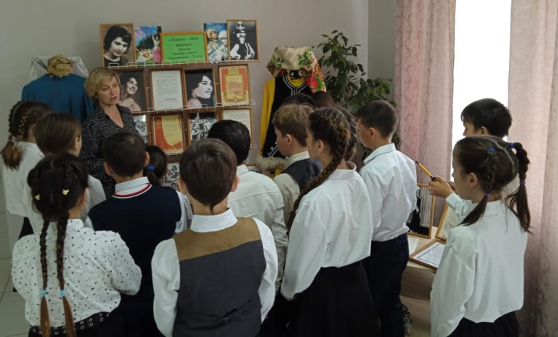

№ | Форма мероприятия | Название мероприятия | Дата | Кол-во участников  посещений | В том числе в возрасте
 |  |  |  |  | дети до 14 лет | молодежь 15-30 лет | пенсионеры
1 | Встреча с Ретро-группой | «Легенды эстрады» | 20.02 | 23 | 23
2 | Встреча | «Искусство объединяет» | 4.11. | 29 | 20 |  | 9
Итого | 9 |  |  | Итого: 135

Укрепление семейных традиций
Книга и библиотека играют немаловажную роль в укреплении семьи и семейных ценностей, возрождении семейных традиций, в процессе духовного и нравственного воспитания детей. Работа с семьей ведется целенаправленно в течение всего года. Но особую значимость и масштабность она приобретает в дни государственных праздников, посвященных семье. Один из таких праздников День семьи, день защиты детей, Фольклорные праздники и др. Чтение формирует сознание современного человека, закладывает основы мировозрения, образования и получения профессиональных навыков.
В целях развития творческих способностей детей, формирование у подрастающего поколения нравственных, семейных ценностей и традиций, воспитание уважения и любви к родителям, своей семье проведен конкурс рисунков «Под семейным зонтом» в котором приняли участие 30 участников.
Ко Дню защиты детей организовали игровую программу «Детство – чудесная пора». Детей у книжной выставки «Солнечный мир детства», поздравили ребят с началом летних каникул и с праздником детства, провела интересную викторину. Далее продолжилась наша празднично-игровая программа.
Веселые клоуны Клёпа и Стёпа, которые с первых минут завоевали любовь гостей, провели веселые игры на знакомство, разминку, сказочные эстафеты, много конкурсов. В библиотеке провели фотосессию у кукольного театра. В конце мероприятия ребята получили сладкие призы, подготовленные организаторами праздника.
Этот день стал ярким событием в жизни каждого маленького жителя нашего села. Впереди школьников ждут летние каникулы, много позитивных эмоций и впечатлений.
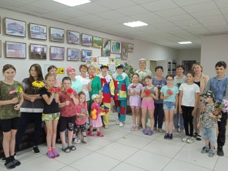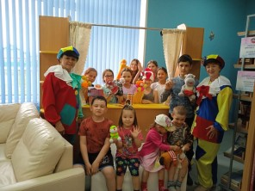
№ | Форма мероприятия | Название мероприятия | Дата | Кол-во участников  посещений | В том числе в возрасте
 |  |  |  |  | дети до 14 лет | молодежь 15-30 лет | пенсионеры
1 | Фольклорный праздник | «Грачиная каша» | 30.03. | 45 | 20 | 10 | 8
2 | Игровая программа | «Детство- чудесная пора» | 1.06. | 21 | 14 |  | 7
Итого | 6 |  |  | Итого:107

Правовое воспитание.
Профилактика правонарушений и борьбы с преступностью
Сегодня воспитание нравственной личности, характеризующейся духовными потребностями, активной гражданской позицией – проблема государственной важности. Особая роль в реализации этой задачи отводится библиотекам. Библиотека видит в правовом просвещении одну из приоритетных направлений своей деятельности. В целях развития у подрастающего поколения интереса к правоведению, формирования правовой грамотности, правового сознания и правовой культуры, умения применить накопленные знания на практике в Аитовской сельской библиотеке в отчетном году прошли разноплановые мероприятия. С целью информирования молодежи о правах и обязанностях граждан России, углубления знаний об основном законе страны – Конституции РФ, для учащихся старших классов и молодежи прошел правовой.
К 130 - летию со дня рождения В. Маяковского с маленькими читателями провели литературный час «Что такое хорошо и что такое плохо?». Всем, конечно же, известны эти строчки из стихотворения великого поэта Владимира Владимировича Маяковского, но все ли могут дать ответ на этот вопрос? Библиотекарь рассказала ребятам о жизни и творчестве поэта. В ходе мероприятия дети отвечали на вопросы про хорошие и плохие поступки, вспомнили вежливые слова. В ходе литературного час дети прослушали произведение Владимира Маяковского «Что такое хорошо и что такое плохо?» и пригласила к разговору, и размышлению всем вместе над этим вопросом. Что значит, вести себя хорошо и что значит плохо? Какие поступки похвальны, а какие нет? Обсуждение стихотворения было очень активным. В завершении дети поиграли в игру «Хорошо и плохо» и оценили поступки и действия.
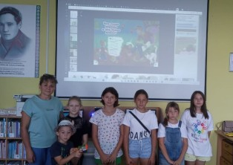

№ | Форма мероприятия | Название мероприятия | Дата | Кол-во участников  посещений | В том числе в возрасте
 |  |  |  |  | дети до 14 лет | молодежь 15-30 лет | пенсионеры
1 | Пресс-конференция | «Молодежь выбирает будущее» | 8.06. | 15 |  | 15
2 | Деловая игра | «Закон обо мне, мне о законе» | 13.12 | 15 |  | 15
Итого | 5 |  |  | Итого:90
Профилактика экстремизма и терроризма
Одним из ключевых направлений борьбы с террористическими и экстремистскими проявлениями в обществе выступает их профилактика. Особенно важно проведение такой работы среди детей и молодёжи.
Ко Дню солидарности в борьбе с терроризмом символизирует единение государства и общества в борьбе с таким страшным явлением, как терроризм. В книжной выставке «Книжный голос против террора!», представлены художественные произведения отечественных авторов и статьи из периодических изданий, в которых затрагиваются проблемы экстремизма и терроризма и их влияние на человеческие судьбы. Выставка адресована широкому кругу пользователей в целях формирования системы общественной безопасности и противодействия терроризму и экстремизму.
В целях профилактики и экстремизма и терроризма проведен видео - час «Терроризм и виды терроризма. Библиотекарь рассказала о том, как важно всем народам нашей земли жить в мире и согласии, уважая традиции, веру и обычаи друг друга. Познакомила детей с такими понятиями, как «личная безопасность», «терроризм», «правонарушение». Представленная библиотекарем презентация и видеофильмы не только демонстрировали ужас происходящего, гибель невинных жертв бессмысленного теракта, но и удивительное сплочение людей перед страшной угрозой, их отвагу и мужество при спасении заложников. Ребята ответили на вопросы, рассказав о мерах предосторожности в повседневной жизни. В завершение мероприятия дети дружно сказали «Терроризму нет!».
Ежегодно проводится сверка Федерального списка экстремистских материалов с книжным фондом. За отчетный период литература экстремистского характера в фонды библиотек не поступала.
Проведенные мероприятия были направлены на формирование общественного сознания и гражданской позиции населения против угрозы терроризма.
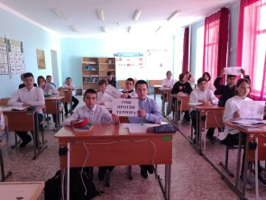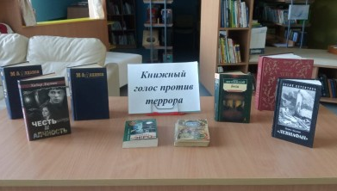

№ | Форма мероприятия | Название мероприятия | Дата | Кол-во участников  посещений | В том числе в возрасте
 |  |  |  |  | дети до 14 лет | молодежь 15-30 лет | пенсионеры
1 | Книжная выставка | Книжный голос против террора!» | 2.09 | 30 | 12 | 8 | 10
 | Видео-час | «Терроризм и виды терроризма» | 18.04 | 17 | 17
Итого | 4 |  |  | Итого: 87

Досуговая деятельность
Досуг – часть нерабочего времени, которая остается у человека после исполнения непреложных непроизводственных обязанностей. Первыми элементарными ценностями досуга являются отдых и движение, служащие восстановлению физических сил и душевного равновесия. В жизни общества досуг важен для снятия напряженности, общения, удовлетворения потребностей личности в радости, развлечений и т.д.
В последние годы в деятельности библиотек активно используются формы массовой работы с читателями, позволяющие вовлечь их в процесс творчества. Одной из таких форм является досуговая деятельность библиотек. В рамках досуговой деятельности проводились такие праздники, такие как День матери, новый год, 8 марта, день пожилых людей, день поэзии.
В преддверии международного женского дня прошел тематический вечер-посвящение «Прекрасен образ твой во все века земные» у книжной выставки «Женский силуэт на фоне истории», посвященной образу женщины в культуре и искусстве. У книжной выставки познакомились творчеством знаменитых женщин разных эпох. Прозвучали стихи Анны Ахматовой, Марины Цветаевой, отрывки произведений Зайнаб Биишевой и Хадии Давлетшиной. Познакомились творчеством башкирских мастеров искусств, актёров театра: народной артистки СССР Гулли Арслановной Мубаряковой, народной артистки России Зиниры Атнабаевой, народной артистки РФ и РБ Флюры Кильдияровой, заслуженной артистки РФ, народной артистки РБ Танзили Узянбаевой Творчеством женщин - композиторов Розы Сахаутдиновой, Сары Садыковой и многих других.
Можно с уверенностью сказать, что через всю книжную экспозицию проходит галерея прекрасных и возвышенных женских судеб. Они такие разные, такие непохожие друг на друга, но каждая из них - исключительна, каждая - не просто женщина!
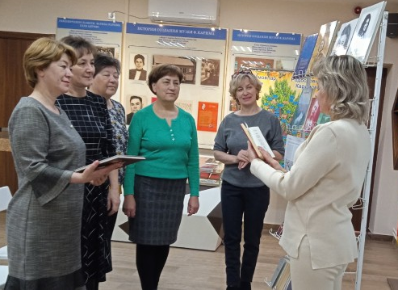

№ | Форма мероприятия | Название мероприятия | Дата | Кол-во участников  посещений | В том числе в возрасте
 |  |  |  |  | дети до 14 лет | молодежь 15-30 лет | пенсионеры
1 | Вечер отдыха | «Добрый Старый Новый год». | 13.01 | 20 |  | 7 | 8
2 | Вечер-посвящение | «Прекрасен образ твой во все века земные» | 7.03 | 12 |  |  | 3
Итого | 8 |  |  | Итого: 160

Работа клубов по интересам
Библиотека сегодня – это современный многофункциональный интеллект-центр, это место не только получения информации, но и центр общения, где мы создаём благоприятные условия для содержательного проведения свободного времени. В наших библиотеках работают самые разнообразные клубы по интересам и охватывают разные возрастные читательские категории. Жизнеспособность клубов определяется не какой-нибудь отдельной темой, сверхзадачей, а, главным образом, атмосферой, которая в клубах складывается. Свободные, простые отношения отнюдь не бесполезны для слушателей. Они знакомятся с новыми книгами, журналами, получают необходимые знания, сами делятся опытом, помогают советами другим, находят единомышленников и друзей.
При Аитовской сельской модельной библиотеки работают два клуба по интересам: женский клуб «Райхан», экологический клуб «Родничок».
Женский клуб Райхан работает с 2011 года, посетителями которого являются в основном люди пожилого возраста. Встреча с участниками клуба проводится ежемесячно.

Клуб людей пожилого возраста занимают большое место в работе библиотеки. Работа клуба направлена на сохранение полезной, целесообразной активности пожилых людей, создание для них благоприятного психологического микроклимата. В течение отчетного года для них проводятся литературно-музыкальные и поэтические вечера, вечера-портреты, часы интересного общения, поэтические композиции и др. В работе используется литература по домоводству, рукоделию, кулинарии. Для людей пожилого возраста эти встречи важны, так как для многих библиотека – это единственное место для общения.
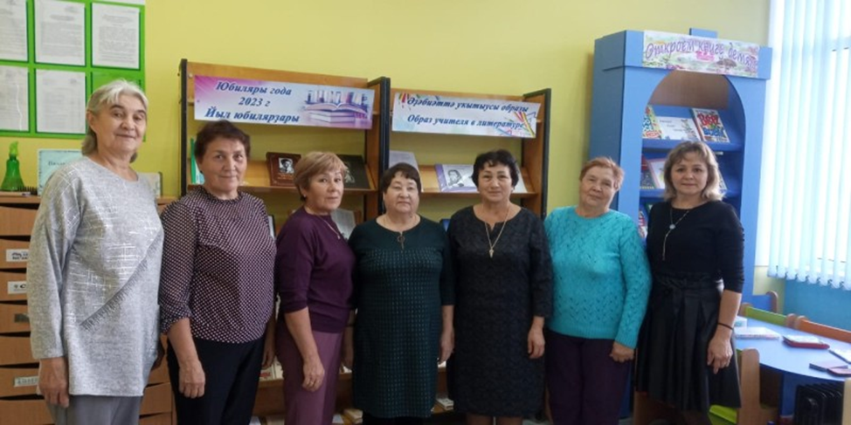

Экологический клуб «Родничок» для школьников младших и средних классов ведет свою работу с 2001года. Направление деятельности клуба – экологическое воспитание
В течение года библиотека с членами клуба «Родничок» проводят различные мероприятия по охране природы, по воспитанию экологической культуры, бережному отношению к растительному и животному миру через литературу натуралистов.
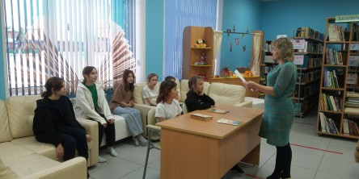

Таблица № 8 Досуговая деятельность клубов по интересам в 2022 году
№ п/п | Название библиотеки | Название клуба | Количество мероприятий | Лучшее мероприятие (5-6 предложений) | Год создания клуба | Количество участников клуба
1 | Аитовская сельская модельная библиотека | Женский клуб «Райхан» | 8 | В преддверии замечательного праздника - Дня матери провели вечер поэзии «Свет материнства – свет любви».  В этот день гостями вечера были члены женского клуба "Райхан", которые были не только слушателями и зрителями, но и сами с удовольствием читали любимые строки известных поэтов и писателей из книжной выставки "О той, что дарит 6ам жизнь и теплоту..."  За чашечкой душистого чая делились воспоминаниями о самом сокровенном, вспоминали любимые песни о маме и пели их, подпевая хором.  В этот вечер прозвучали самые тёплые и нежные слова и пожелания в адрес мам. | 2011 | 12
2 |  | Экологический кружок «Родничок» | 12 | Имя Михаила Пришвина, автора рассказов «Кладовая солнца», «Говорящий грач», «Лисичкин хлеб» и многих других, с детства знакомо каждому из нас.  К юбилею писателя провели литературный час «Живой мир в рассказах Пришвина» с членами экологического клуб «Родничок» библиотеки.  Проведен обзор рассказов писателя, показано видео-презентация «Певец природы русской». Ребята с удовольствием приняли участие в литературной викторине, показав хорошие знания произведений М. М. Пришвина и его героев, прослушали рассказ «Дятел». | 2001 | 12
Итого: | 2 |  | 20 |  |  | 24

Библиотечное обслуживание людей с ограниченными возможностями и др.

Главная цель библиотек – это обеспечение доступности информации для всего населения, независимо от социального положения, местожительства, рода деятельности, возраста и других отличий. Поэтому на сегодняшний день библиотеки – не только культурно-просветительные учреждения, но и универсальные общедоступные информационные центры, способные обеспечить свободный доступ к информации для всех категорий пользователей.
библиотекарь традиционно уделяла большое внимание обслуживанию людей с ограниченными возможностями здоровья. Современная библиотека являются для многих инвалидов центрами информации, образования, реабилитации и досуга. Именно в библиотечных стенах они могут и просто отдохнуть, найти свой круг общения, интересно и с пользой провести время, так и получить необходимую информацию по различным правовым вопросам. Для многих пользователей, библиотеки - единственное окно в большой мир. В своей работе я – библиотекарь Аитовской сельской модельной библиотеки приравниваю к лицам с ограниченными возможностями здоровья и читателей старшего возраста.
Одним из направлений работы нашей библиотеки является обслуживание читателей, которые по состоянию здоровья не могут посещать библиотеку. С учетом заявок подбираю необходимую литературу. Приходя на дом, знакомлю читателя с новыми поступлениями, рекомендую литературу. Книгоношество способствует сохранению числа пользователей библиотеки, а также играет гуманную роль, помогая пожилым и немощным людям сохранить социальные связи, реализуемые через чтение и общение.
Ведется большая работа по организации интересного, насыщенного досуга пожилых людей, что содействует приобщению их к культуре, чтению, самореализации творческого потенциала.
В дня пожилых людей в Аитовской сельской модельной библиотеке прошла вечер-встреча «Люди пожилые, сердцем золотые» с ветеранами библиотечного дела и участниками женского клуба «Райхан». Встреча началась с посещения стационарной выставки Ильдара Раисовича Гимаева, где заведующая музеем провела краткую экскурсию.
Далее библиотекарь пригласила в уютную библиотеку, поздравила всех с праздником, пожелав старшему поколению здоровья, хорошего настроения, любви родных и близких. За чашкой чая наши пенсионеры делились своими воспоминаниями, обменивались творческими идеями, увлечениями.
Все присутствующие активно участвовали в интересных викторинах, а конкурсные задания выполняли с азартом, задором, весело и с выдумкой.
Мероприятие прошло в тёплой и дружеской атмосфере, все получили массу положительных эмоций, отдохнув душой, и ушли в прекрасном настроении.

3 декабря в рамках декады инвалидов специалист по работе с молодежью сельского поселения Аитовский сельсовет и библиотекарь сельской модельной библиотеки посетили на дому детей и взрослых с ограниченными возможностями. Декада инвалидов - это очередное напоминание обществу о необходимости постоянного внимания к людям с ограниченными возможностями. Любому человеку под силу проявить внимание и заботу. Наше общение проходило в теплом дружеском кругу. Делились новостями, радовались успехам друг друга, дарили подарки и тепло своих сердец. Такие встречи носят традиционный характер и являются ежегодными.

Таблица контрольных показателей по обслуживанию инвалидов
Количество зарегистри-рованных читателей-инвалидов | Из них в возрасте |  | Число посещений |  | Книговыдача |  | Читае-мость | Посеща-емость
Количество зарегистри-рованных читателей-инвалидов | До14 лет | 15-24 лет | Всего | В т.ч. на массовых мероприятиях | Всего | В т.ч. до 14 лет | Читае-мость | Посеща-емость
46 | 5 | 5 | 168 | 27 | 679 | 89 | 16 | 4,1

Краткие выводы по разделу. Основными пользователями являются дети до 14 лет, которые любят читать сказки и рассказы, фантастику. Пенсионеры – самая многочисленная категория пользователей библиотек, они же являются самыми активными участниками культурно-досуговых мероприятий, клубов по интересам. Они предпочитают читать классиков. Взрослая категория пользователей отдает предпочтение чтению современной литературы: детективов, любовных романов. Молодежная аудитория выбирает программные произведения, отраслевую литературу.
На организацию и развитие библиотечного обслуживания в первую очередь влияет читательская аудитория, её запросы, которые максимально удовлетворяет библиотека.

7. Справочно-библиографическое, информационное и социально-правовое обслуживание пользователей
Важная составляющая работы современной библиотеки – справочно-библиографическая деятельность, помогающая читателям оперативно подобрать необходимую литературу. Она охватывает ведение справочно-библиографического аппарата, информационное обслуживание читателей, справочное обслуживание, и формирование информационной грамотности в процессе проведения библиотечных уроков.
7.1. Организация и ведение справочно-библиографического аппарата(СБА)
в библиотеках.
Аитовская библиотека традиционно продолжила справочно-библиографическое и информационное обслуживание пользователей, используя справочно-библиографический аппарат (СБА). Одним из условий успешной работы по справочно-библиографическому обслуживанию пользователей библиотек являлось комплектование фонда справочными изданиями. Справочные и энциклопедические издания выделены в отдельный фонд, словари и справочники для детей и подростков, в том числе краеведческого характера, которые находятся в открытом доступе.
К важным элементам СБФ, наряду со справочными изданиями, следует отнести тематические папки-накопители или пресс-досье. Библиотека продолжила пополнение папок, где содержится материал краеведческого характера. Например: «Писатели – наши земляки», «Именитые земляки», «Всё началось с избы-читальни», «История села Аитово», «Участники ВОВ», «На страницах газеты» и др.
Библиотека продолжает поддерживать в актуальном состоянии карточные алфавитный, систематический и краеведческий каталоги, систематические картотеки статей, картотеки заглавий художественных произведений, сценариев. Источником пополнения информации для картотек по-прежнему являются периодические издания, полученные библиотеками в отчетном году.
За отчетный год созданы следующие новые разделы для картотек:
- «2023 Год педагога и наставника»
- «Год полезных дел для малой Родины»
- «Вечно в памяти народной» поэту патриоту, земляку Ф.Кариму

7.2. Справочно-библиографическое обслуживание индивидуальных пользователей и коллективных абонентов. Развитие системы СБО с использованием информационно-компьютерных технологий (ИКТ).
Справочно-библиографический аппарат библиотеки формируется исходя из целей и потребностей в информации населения. В фонде библиотеки имеются: энциклопедии, словари, справочники, указатели. Важным источником информации являются систематический и алфавитный каталоги. Систематически редактируются, пополняются новыми рубриками и разделами краеведческие картотеки. Для СКС ведется роспись газет, журналов и сборников, поступающих в фонд библиотеки. Появление новых тематических картотек диктуется их актуальностью и запросами пользователей. В 2023 году была создана тематическая картотека к Году Педагога и наставника, к Году полезных дел для малой родины.
Основными потребителями справочной информации являются педагоги, студенты, учащиеся, пенсионеры. Основные темы индивидуального информирования: медицина, цветоводство, животноводство, кулинария, воспитание детей и т.д. Коллективные абоненты - клуб; школа имени Фатиха Карима с. Аитово; музеи Фатиха Карима; администрация; детский сад «Лейсан» систематически получают информацию для их профессиональной деятельности.
Всего за отчетный период выполнено 541 справок. Практика показывает, что при выполнении справок сотрудник библиотеки пользуется развитой системой каталогов и картотек на традиционных носителях. Источниками выполнения справок были собственные ресурсы, ресурсы Национальной библиотеки РБ, удаленные ресурсы интернета и другие.
По типам справок преобладают тематические справки. В основном они касаются обществознания и филологической отрасли в целом. Это связано с тем, что чаще всего пользователи обращаются в библиотеку с запросами связанные с образовательными программами для написания рефератов, курсовых, дипломных работ, контрольных, сообщений на определенную тему. Особое место в справочно-библиографическом обслуживании занимают краеведческие справки.

Анализируя справки, выявляем запросы читателей, их цели и совершенствуем работу с отдельными пользователями библиотеки.
Тип справки | Отчет 2021 | Отчет 2022 | Отчет 2023
Всего | 527 | 527 | 541
Тематическая | 246 | 231 | 255
Уточняющая | 116 | 104 | 117
Адресно-библиографическая | 94 | 99 | 67
Фактографическая | 71 | 93 | 97
В том числе краеведческая | 127 | 142 | 162
В 2023 году использовались все формы библиографического информирования – индивидуальные, коллективные.
Библиотекарь старалась удовлетворить все виды информационной потребности: и учебные, и производственные, и досуговые.
Наглядность и актуальность книжных выставок способствует формированию интереса к чтению. Радует разнообразие форм выставок: книжные выставки, фотовыставки, виртуальные выставки, выставки, посвященные разным предметам, тематические выставки - просмотры, позволяющие традиционные книжные выставки наполнить новым содержанием, что несомненно делает её более привлекательной, интересной.
В 2023 году Аитовская сельская модельная библиотека принимала участие в районных конкурсах: профессиональном конкурсе «Лучшая библиотека года», на лучший рекомендательный видеообзор «О лучших книгах увлекательный рассказ» к Году педагога и наставника. Создала видео поздравление к старому Новому году, ко Дню Победы подготовила видео репортаж «Дети войны». В течение года проводились трансляции (8), которые отражены на портале ПРО.Культура.РФ
Использование таких видео презентации становились хорошим дополнением к проводимым акциям и мероприятиям: посмотрев видео презентацию «Краеведы Бижбулякского района. Летопись: Именитые земляки» познакомились с биографией Александра Семенова, фильм «Леденец» ко дню наркомании, «Каштанка» ко дню защиты животных,фильм « Уроки французского» к году Педагога и наставника, ко дню защитника Отечества презентация «Славные сыны России», где демонстрировались картины из военной жизни российских солдат, портреты участников СВО отдавших жизнь за Родину, «Бесстрашная Зоя».
В отчетном году пользователи библиотеки продолжили участие в онлайн-конкурсах и онлайн-флешмобах, акциях: «Говорю на родном языке», «Посвящение учителям», «Страницы книг расскажут о войне», «Атайсал».
Имеется своя группа в социальных сетях Вконтакте «Аитовская сельская библиотека»https://vk.com/club86767680 . В этой группе выкладывается различная полезная информация. С первых же дней после публикации группа стала популярна у пользователей. С 1 марта 2022года работает сайт библиотеки http://asm-bibl.ru/news
На протяжении многих лет стабилен состав абонентов группового информирования: дошкольное учреждение, коллектив средней школы, администрация сельского поселения и сельская врачебная амбулатория.
7.6. Выпуск библиографической продукции
Тематику информационно-библиографической продукции библиотек определяют информационные запросы пользователей, приоритетные направления и программы, по которым работают библиотеки (краеведение, рекомендации новинок художественной литературы, актуальные проблемы конкретных социальных групп, помощь самообразованию и досугу).
В рамках массового и группового информирования были составлены и изданы библиографические пособия «малых форм»: буклеты, тематические папки, афиши:
- буклет «Осторожно! Вейп!»
- буклет «Скажи: «Нет!» наркотикам или Здоровье – твое богатство»
- буклет «Осторожно! СПИД не спит»
- памятка «Правила обращения с книгой»
- рекомендательный список «Девчонки и мальчишки, читайте летом книжки»

Краткие выводы по разделу
Информационно-библиографическую работу библиотеки в целом может оценить положительно. Библиотека приложила все усилия для предоставления информационно-библиографических ресурсов пользователям, удовлетворения различных запросов населения, используя традиционные формы деятельности.
Информационно-библиографическое обслуживание дополняется новыми формами благодаря использованию информационных технологий и Интернет, а также творчеству и инициативе библиотекаря. Библиотека широко применяет такие формы работы, как: ознакомительные экскурсии, консультации, библиотечные уроки.
В течение года проведена следующая библиотечно-библиографическая работа:
- «Книга, как тебя найти?» Библиотечная консультация
- «Раскрываем тайны природы» Обзор энциклопедии
- «В гостях у королевы книг» Библиотечные уроки
- «Суета вокруг почтового ящика» библиомикс – библиографический обзор периодики
- «Новинки из книжной корзинки» дегустация литературных новинок
Справочные и энциклопедические издания выделены в отдельный фонд, который находится в открытом доступе.
В течение года обновлялись библиотечные стенды, на которых размещены информационные листы, контакты служб помощи. Пополнялись новыми материалами (статьи из газет и журналов) папки – накопители.

8. Краеведческая деятельность библиотек.

Основные задачи библиотеки по продвижению краеведческих знаний:
- накапливание и сохранение в фонде источников краеведческой информации произведений печати и других материалов, связанных с краем своим содержанием и представляющие собой важную часть культурного и исторического наследия;
-пропаганда краеведческих документов и местных изданий среди жителей села Аитово средствами информационно – библиографической и массовой работы, организацией выставок, массовых краеведческих мероприятий.
Работа библиотеки направлена на знакомство пользователей библиотеки с историей родного края, на воспитание чувств гордости за славное прошлое своих земляков, уважительного отношения к своим корням, культуре, традициям и обычаям.

8.4. Основные направления краеведческой деятельности по тематике и формам работы
С целью популяризации краеведческих знаний библиотекарем проводились мероприятия по основным направлениям массовой работы, которые тесно связаны краеведением. Это экологическое, историческое, литературное краеведение.
Литературное краеведение позволяет наиболее широко представить читателям библиотеки творчество башкирских и татарских писателей и поэтов. В отчетном году библиотекой проведены: литературные вечера, вечера-портреты, обсуждения книг, поэтические вечера, литературные часы. Особое внимание библиотека уделяют писателям и поэтам, связавшим свое творчество с малой родиной. Книги писателей-земляков очень востребованы и всегда находят отклик в сердцах людей.
В Аитовской сельской модельной библиотеке прошел литературный урок по книге М.Карима «Радость нашего дома». Творчество Мустая Карима очень многогранно. Его перу принадлежат замечательные стихи, повести, притчи, пьесы и трагедии. Он написал не только произведения для взрослых, но и детские повести: «Радость нашего дома», «Таганок», лирико-философскую повесть «Долгое – долгое детство», в которой мы узнаём о формировании характера будущего поэта. Он достойно представлял башкирскую и российскую литературу за рубежом. В 2019году к юбилею писателя вышел фильма «Сестренка», снятого по книге М.Карима «Радость нашего дома». Поэтому, решила познакомить поближе с книгой «Радость нашего дома», а также, с жизнью и творчеством нашего великого земляка. Далее посмотрели фильм «Сестренка».
Мустай Карим оставил после себя неповторимое и бесценное творческое наследие, огромное духовное богатство, которое вечно будет служить источником вдохновения для будущих поколений.
Патриотическое краеведение способствовало воспитанию любви к родному краю, ратным и трудовым подвигами земляков. Одним из первых наших земляков почетную миссию посла СССР исполнял великий сын башкирского народа Карим Хакимов, имя которого, по словам известного российского политика Олега Озерова, «золотыми буквами вписано в историю дипломатии нашей страны».
Карим Хакимов был первым полномочным представителем Советского Союза в арабских странах. Он внес большой вклад в установление добрых отношений между СССР и арабо-персидским миром. Во время установления дипломатических отношений СССР с арабскими странами Карим Хакимов организовал поставки жизненно необходимых товаров и продуктов из СССР, а также оказание медицинской помощи населению, тем самым завоевал доверие простых жителей Аравийского полуострова. Будучи профессиональным революционером, красным командиром Карим Хакимов своим личным авторитетом способствовал формированию положительного образа Советского Союза в глазах арабов.
Библиотекарь села Аитово и заведующая музеем Фатиха Карима провели для учащихся 6 класса МОБУ СОШ имени Фатиха Карима с.Аитово исторический экскурс «Карим Хакимов-посол мира», посвященный нашему выдающемуся земляку. Из рассказа ребята узнали о личности «красного паши» в истории нашей страны. Далее зачитали несколько интересных фактов из жизни и деятельности известного советского дипломата, первого полномочного представителя молодой Советской России в ряде арабских стран из книги «Карим Хакимов. Летопись жизни», автором которого является Олег Озеров, руководитель секретариата форума партнерства «Россия-Африка», а в недавнем прошлом посол России в Саудовской Аравии.
В конце мероприятия для читателей проведен обзор комикса «Абдул–Азиз и Карим: время героев». Это новый литературный герой, который объединяет историю и приключения на страницах комикса. Главным героем, которого стал советский дипломат, наш земляк.
Итогом исторического экскурса стала викторина «Жизнь и судьба Карима Хакимова».

Историческое краеведение позволило раскрыть перед читателями фонд изданий по истории края, района – в ходе мероприятий проводились презентации книжно-иллюстративных выставок по теме. Были проведены познавательные часы краеведения, литературно-исторические чтения, краеведческие зарисовки, часы поэзии. Музей Фатиха Карима и Аитовская сельская модельная библиотека присоединились к традиционным «Семёновским краеведческим чтениям», объявленным МАУК Бижбуляеское музейное объединение.
14 апреля заведующая музеем Фатиха Карима Хафизова Р. К. совместно с библиотекарем Гатиятуллиной А. Ф. провели краеведческий урок «История хранит память». Ребята познакомились с жизнью и деятельностью краеведа, ветерана Великой Отечественной войны, основателя Бижбулякского историко-этнографического музея Александра Федоровича Семенова.
Почетный краевед Чувашии, народный академик Чувашии Семенов А.Ф. работал над сбором ценных исторических материалов, делясь своими находками со всеми посетителями музея и читателями районной газеты «Светлый путь». Благодаря его энергии и оптимизма районный музей стал центром по изучению и пропаганде истории родного края.
Так же ребята познакомились с литературой о родном крае: с книгой «Из истории родного края» и брошюрой «Бижбуляк: прошлое и настоящее», написанным А. Ф. Семеновым.

Экологическое краеведение. Традиционно экологическое воспитание проводится библиотеками по преимуществу на местном, краеведческом материале. Именно знания о природе, животном и растительном мире области лежат в основе проводимых в библиотеках экологических викторинах, конкурсах, устных журналах и эко-путешествиях. Библиотека принимает активное участие в различных экологических акциях и субботниках проводимых на территории сельского поселения. Библиотекарь села Аитовонеоднократно принимала участие в посадке леса, в рамкахобщереспубликанской акции Акция «Зелёная Башкирия».
С ребятами дворовой площадки провели экологический час «Шепот природы». Дети познакомились с «Красной книгой Башкортостана», заглянули на ее страницы, узнали о животных, которые исчезли с лица Земли совсем недавно. А также чем знаменит село Аитово, и почему нужно заботиться о тех природных богатствах, которые есть в селе. Также, у них была возможность продемонстрировать свои знания, ответив на вопросы экологической викторины. В игре «Экосветофор» - зачитывалась ситуация, а ребята называли цвета: красный-запрещающий, жёлтый-предупреждающий, зелёный защитник природы. Мероприятие получилось интересным и познавательным. Викторина показала, что читатели-дети много знают, любят природу и относятся к ней внимательно и бережно.

8.5. Выпуск краеведческих изданий.
В отчетном году библиотекой не выпускались краеведческие издания. Работа велась по обновлению и созданию папок-накопителей по краеведению «Наши именитые земляки», «Писатели нашего района», «Славные сыны Великой родины» «Наши односельчане на страницах периодической печати», «Воинов – интернационалисты нашего села».
8.6. Раскрытие и продвижение краеведческих фондов, в том числе создание виртуальных выставок и коллекций.
Популяризация краеведческой литературы занимает важное место в краеведческой работе библиотек. Полнее раскрыть краеведческие фонды позволили книжно-иллюстративные выставки и экспозиции, Для раскрытия фондов по краеведению и привлечения внимания к истории Республики Башкортостан и села Аитово оформлялись следующие выставки: - «Туган ягым – изге төягем», «Жизнь в танце» к 110-летию со дня рождения Ф.Гаскарова, «Образ матери в татарской и башкирской литературе» - посвященный ко дню матери, «Муса Гареев – пламя войны», «Люблю тебя, мой Башкортостан» - ко дню республики, «Тагир Тагиров – патриот, писатель, журналист», выставка – инсталляция «Красота национального костюма» и др.
В библиотеке используются самые различные формы и методы раскрытия и продвижения краеведческого фонда: беседы, обзоры литературы, краеведческие презентации, обсуждения, литературные вечера и т.д. Дополнительную информацию о краеведческом фонде пользователи получают из тематических выставок, организуемых в библиотеке, статьей и из накопительных тематических папок с материалами о родном крае.По работе с краеведческой литературой участвуем в различных конурсах, акциях, флешмобах и викторинах«Я не умер, башкиры!», «К сокровищам родного слова», «Поэтический мир Рами Гарипова» и тд.
8.7. Создание в библиотеках историко-краеведческих мини-музеев, краеведческих и этнографических комнат и уголков и т.п. Их деятельность в анализируемом году.
В библиотека не имеется этнографических комнат и уголков. Но, тем не менее принимает участие в оформлении этнографического дворика на Сабантуй. Был оформлен дворик с выставкой народного творчества и рукоделий. Были выставлены работы Хакимуллиной Гулямзы, АхметшинойАльфии, Арслановой Зубарзят, Хабибуллина Нуримана. Всем было интересно послушать рассказ Нурзиган Нургалиевой об изготовлении жвачки из бересты, желающие могли приобрести и жвачку. Семья Фазуллиных предоставила ульи и медовую продукцию. Уголок украшали паласы Валиуллиной Минзии, Хабибуллинлй Зумайры, Гайнутдиновой Минсылу и Шамсутдиновой Гульсимы. Было многолюдно у выставки оформленной жизни и творчеству татарского поэта патриота Фатиха Карима. Посетителей заинтересовала выставка с фотографиями участников СВО с нашего села.
Краткие выводы по разделу.
Краеведение - приоритетное направление деятельности Аитовской сельской модельной библиотеки. Библиотека уделяет большое внимание работе по краеведению. Читатели живо интересуются историей, природой родного края. Люди спрашивают у новинки книг о родном крае. Большим спросом пользуются фотоальбомы краеведческой тематики. Художественные произведения, посвященные нашему краю, особенно популярны. Библиотекарь стремится удовлетворить информационные потребности читателей по всем направлениям, но особенно по краеведению. Большинство массовых мероприятий посвящено родному краю или содержит краеведческий материал. Краеведческую работу делаю с увлечением, с любовью к родному краю и его жителям. В библиотеке ведется летопись истории через создание папок, альбомов.
Библиотека тесно сотрудничает с Домом культуры, со школой, администрацией сельского поселения, с музеем татарского поэта-патриота ФатихаКарима, кандидата экономических наук, доктора юридических наук Ильдара Гимаева.

12. Материально-технические ресурсы библиотек.
12.1. Общая характеристика здания, помещения библиотеки:
Обновленная библиотека находится на первом этаже в здании СДК. В рамках нацпроекта «Культура» в 2020 году проведен капитальный ремонт, приобретена новая современная корпусная мебель, благодаря которой создан привлекательный имидж библиотеки и комфортная зона отдыха, общения.
В библиотеке имеется 3 компьютера (2 -для пользователей), проектор, экран, которые используются для проведения различных мероприятий.
Для улучшения условий библиотечного обслуживания людей с ограниченными возможностями выполнен комплекс организационных и технических мер.
• Установлена кнопка вызова у центрального входа и входа для читателей на креслах-колясках;
• Установлены знаки доступности объекта и информационные таблички;
• Нанесена цветная разметка ступеней;
• Оборудовано санитарно-гигиеническое помещение на первом этаже.
Имеется один огнетушитель. Установлена пожарная сигнализация.
Световое освещение библиотекисоответствует норме. В помещении тепло, уютно и светло, созданы лучшие условия для обслуживания пользователей библиотеки.

13. Основные итоги года
Вся работа библиотеки носит систематический и комплексный характер, библиотека находятся в постоянном творческом поиске, совершенствуют свои формы и методы работы.
Основными задачами и целями библиотеки на следующий 2024год являются:
- В 2024 году всю деятельность нашей библиотеки направить на удовлетворение интересов и запросов читателей для формирования информационной культуры и культуры чтения пользователей;
- Обеспечение доступности, оперативности и комфортности получения информации пользователями библиотеки;
- Удовлетворение потребности населения в чтении и информации, распространение краеведческих знаний, предоставление краеведческих документов;
- Социальное партнерство в формировании библиотечных услуг для людей с ограниченными возможностями здоровья
- Продвижение книги и чтения среди населения и повышение уровня читательской активности,деятельность по привлечению детей к чтению;
- Осуществление всестороннего раскрытия фонда библиотеки и других электронных ресурсов с использованием различных форм индивидуальной и массовой работы;
- Проведение социологических исследований с целью выявления интересов и потребностей пользователей, их отношения к библиотеке, а также получения оценки качества предоставляемых ею библиотечных услуг.
- Вести работу по патриотическому воспитанию и принять активное участие в районных и республиканских конкурсах, викторинах и акциях.
- Прививать любовь к окружающему миру, вести работу по экологическому воспитанию подрастающего поколения.
- Создать электронные презентации, буктрейлеры, видеочасы о новинках книг.
- Вести пропаганду краеведческой, отечественной и зарубежной литературы для всех категорий читателей.
- Проводить мероприятия с помощью подключения прямой трансляции

